机电一体化综合实验

1．综合实验简介
“机电一体化综合实验”是顺应现代高科技人才培训需求而设计开发的训练项目。该项目包括典型的机械运动机构、电子控制设备、系统控制与计算机辅助教学软件三大部分，将机电信息一体化系统的四大要素：控制器(Controller)、计算机网络（Network）、传感器(Sensor)、驱动器(Actuator)、机械机构（Mechanism）等运用系统集成技术实现整合。实验系统机电结合、软件硬件相结合，充分运用了计算机辅助设计（CAD）与虚拟现实（Virtual Reality）技术。运用该实验项目可增强学生在机电信息一体化方面的感性认识，加深对相关技术和知识的理解，对提高学生对综合应用具有积极的作用。在该实验系统上既可以进行演示实验，也可以供学生进行自动化生产线设计、拆装、电器接线，PLC和可视化用户界面软件编程（VB或组态软件）等实验。

2．方案设计



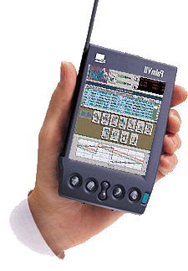



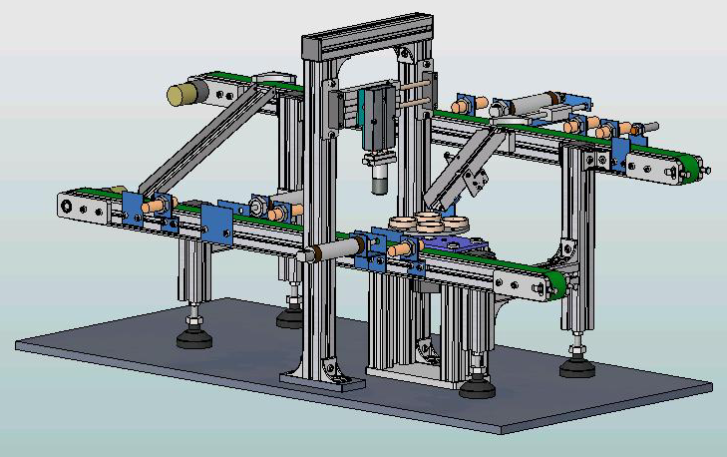
2.1 综合实验整体构成和工作原理
客户端
XML
INTERNET
信息管理系统
人机界面
控制单元
MES
设备维护
控制层
信息层
设备层
网络视频系统
网关
网关
INTRANET局域网
控制网
现场总线
自动化装配系统
自动化立体库

图 1 实验系统基本构成
实验系统构成与工作原理如图1。系统分为三层：信息层、控制层和设备层。与之相对应的网络系统为INTERNET/INTRANET、控制网络和现场总线。
利用信息层可以实现系统信息管理系统实验，如信息采集与处理，信息管理，基于网络的视频监控、基于INTERNET的远程实验等。
在控制层可以实现对现场设备的控制与管理，如系统控制实验、人机界面软件开发、网络接口开发、PLC编程与控制等。
在设备层可以利用机械创意组合机构（如图2）构建各类机电一体化单元，如物料传送单元、丝杠驱动单元、龙门式机械手（如图3）等。另外在基础创意组合单元的基础上，通过自动化立体库、零件自动化分拣与装配实验系统（图4）、柔性制造单元等，组建系统级的机电信息一体化控制，实际验证各种控制方法和手段额有效性、可行性，增加感性认识。在设备层可以不断扩充，并利用模块化的设备逐步形成一个系统化的大系统。
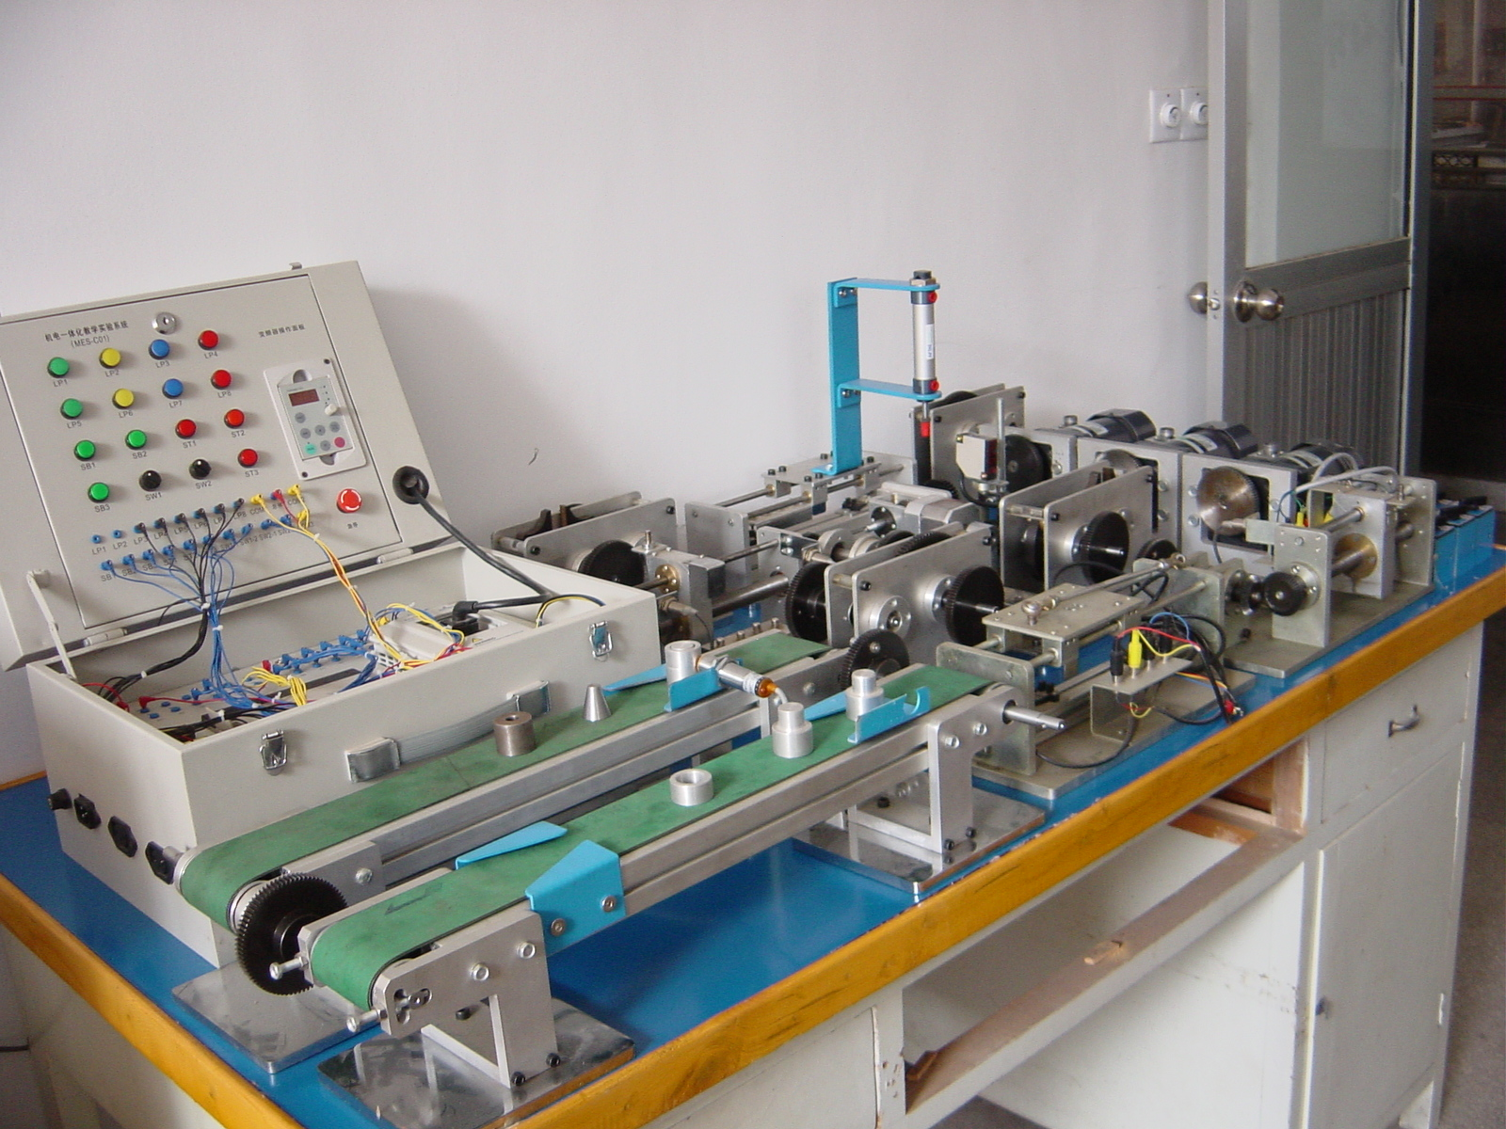
图2 机械创意组合机构

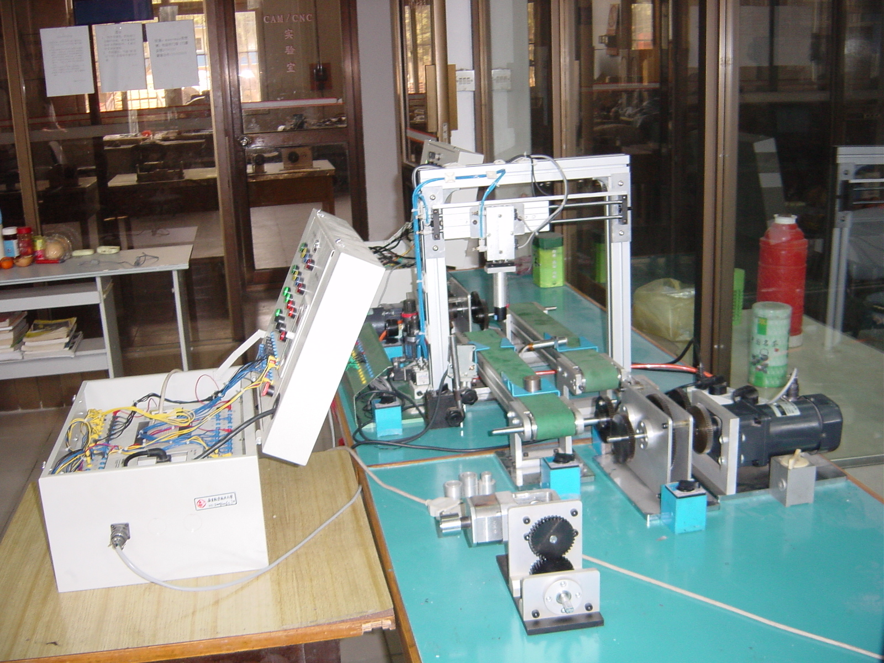
图3 物料传送单元
图4柔性自动化分拣与装配实验系统模型

2.2 整体功能与特点
“机电一体化综合实验”本着对受训者有助于提高知识综合运用能力、技术创新能力和动手实践能力；对施训者有助于针对不同的训练对象和要求灵活组织实验项目。因此，该实验系统具有以下特点：
(1)该实验项目强调机、电、信息技术一体化，顺应高新技术的培训需求，不但将机构学、传感器、驱动器、控制器四个机电一体化的核心技术整合在一起，而且还可以同CAD、CAE、虚拟现实、信息化技术现代高新技术有机结合起来，在强化训练学生综合运用机、电、信息学等知识能力方面具有新的突破。
(2)实验项目在系统组织上可以将基本的零部件组成不同的模块（Module），模块之间还可以方便组合，灵活方便。同时也可以进行分布式控制，由一台中央控制计算机控制多个单元，形成递阶式控制模式。这样有利于培养学生的创新能力。
(3)实验项目强调动手能力培养，学生在实验中可充分体验机械设计、装配，电气设计与接线，控制系统设计与程序编写等实际操作过程。这无疑对提高学生独立从事科学研究和工程设计的能力是非常有益的。
(4)在具体实验项目组织上可按照训练目的和时间的不同灵活组织，可伸缩性强，适应面广。
(5)项目通过基础零部件库和样板实验模块，提供了继续发展的基础，采用虚拟现实技术的计算机辅助教学软件，使得实验系统更加易使用，培训效果更佳。实验项目强调动手能力培养，学生在实验中可充分体验机械设计、装配，电气设计与接线，控制系统设计与程序编写等实际操作过程。这无疑对提高学生独立从事科学研究和工程设计的能力是非常有益的。
(6)在训练项目组织上可按照训练目的和时间的不同灵活组织，可伸缩性强，适应面广，不但可以应用于职业技术、专科、本科的基础和专业教学环节，也可以适用于研究生和企业专业技术人员的培训。
(7)项目通过基础零部件库和样板实验模块，提供了继续发展的基础，采用虚拟现实技术的计算机辅助教学软件，使得实验系统更加易使用，培训效果更佳。

3．本项目开设的主要实验内容
(1)PLC课程设计：机电一体化系统设计与控制软件开发。
(2)PLC课程编程实验：实现对简单的I/O变量控制，变频器控制（转速和转向）、各种传感器信息采集，灯光效果控制，交通灯控制。
(3)可视化控制（组态技术）应用实验：应用组态软件开发可视化人机界面软件，实现对自动化模型远程监控。
(4)计算机网络课程设计与实验：运用计算机高级语言（VB等）实现与PLC的通讯，实现设备的远程通讯和控制。同时可实现多台设备的组网和控制。
(5)PLC与变频器组合控制实验。
(6)PLC与传感器组合控制实验。
(7)组态软件与PLC组合控制实验等。
(8)自动化生产过程模拟实验。

